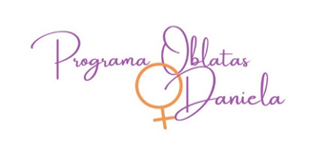

**ORGANIGRAMA**

El Programa Daniela-Oblatas tiene una estructura organizativa no jerarquizada, en la que existe una interrelación entre los diferentes departamentos que conforman el proyecto y donde el voluntariado forma parte activa así como las mujeres usuarias, eje central del Programa.

Email free iconPhone book free iconPlaceholder free icon

C/ Carmen LLopis nº 7, 2º. Las Palmas de Gran Canaria 928 361 212 programa.daniela@oblatas.com